美国加州大学圣地亚哥分校
海外课堂项目选拔通知
（2020年寒假）

各学院：
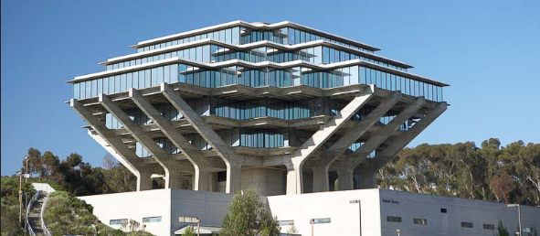
依据我校发展国际化教育的方针和校际合作协议，为实施我校的教育国际化战略，培养具有国际视野和国际竞争力的高素质人才，鼓励我校学生出国（境）深造获得第二校园的学习经历，2020年寒假，我校将继续选派指定名额的优秀在校本科生、研究生前往美国加州大学圣地亚哥分校（University of California, San Diego，简称UCSD），参加寒假海外课堂交流学习。

- 加州大学圣地亚哥分校简介
- 世界级公立研究型大学，加州大学系统十大分校之一；
- 2019年《美国新闻与世界报道》全美大学综合排名第41，全球大学排名第17；2019年Times世界大学排名第30；2018上海交通大学发布的全球高校学术排名第15；
- 位于加利福尼亚州西南部的海滨城市圣地亚哥，风景优美常年阳光灿烂，是美国商业、科技和教育都十分发达的地区。

- 访学项目介绍
【项目概览】
根据学习目标、英语水平和专业背景的不同，参加2020寒假加州大学圣地亚哥分校访学项目的学生可选报英语及美国文化课程。参加项目的学生与加州大学圣地亚哥分校的国际学生混合编班，由加州大学圣地亚哥分校进行统一的学术管理与学术考核，获得加州大学圣地亚哥分校正式成绩单。

【课程内容】
课程为期四周，内容丰富、形式多样，以分级小班授课、专题讲座、小组讨论、校园文
化实践、参观当地机构、参加中美大学生交流活动等各种形式，强化训练学生的英语听说读
写能力、了解美国历史文化。参加项目的学生可根据入学英语水平测试成绩和个人兴趣选择
英语口语提高课程（Conversation and Fluency）、学术英语课程（Academic English）、商务英
语（Business English）、工程与科技英语（English for Engineering &Technology）、医学英语
（Medical English）、以及药学英语（English for Pharmaceutical English）等。
商务英语课程（仅限2月开课）主题包括但不限于：美国商业、市场营销、金融、国际
贸易、管理、人力资源、演示技巧、商务谈判、商务会谈、商业术语、商业写作等；
工程与科技英语课程主题包括但不限于：可再生能源、数字信息、生物医药工程、卫星
通信、空中机器人、人工智能、机械设计、制造业、设计材料、计算机软件工程、科技写作
等；
医药英语课程（仅限1月开课）主题包括但不限于：美国医疗保障体系、患者互动语言、
人体解剖生理学、病史采集、创伤与急救、诊断与治疗程序、演讲与医学写作技能的提升等；
药学英语课程（仅限2月开课）主题包括但不限于：药学专业技术写作与注释、学术与
专业演讲技巧、美国药物开发与批准程序、美国药物输送系统与实践、药师与患者沟通、药
学与制药环境中的专业术语、医学专题的高级阅读与讨论等

【文化活动】
加州大学圣地亚哥分校独特的地理优势使学生与丰富的课余活动近在咫尺，课余可参观迪士尼乐园、圣地亚哥动物园、海洋世界、环球影城、海滨及内陆沙漠地区、观看体育比赛等。
所有参加课程的学生均可获得加州大学圣地亚哥分校正式注册的学生证，凭借学生
证可在项目期内，按校方规定使用学校的校园设施与教育资源，包括图书馆、健身房、活动中心等。

【项目证书】
顺利完成所有课程，并通过学术考核的学生，将获得加州大学圣地亚哥分校出具的正式成绩单及学习证明。

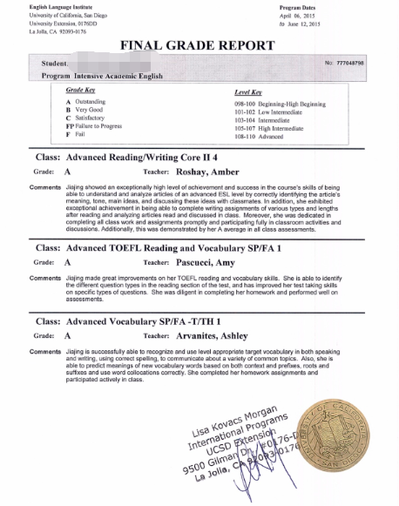 图：UCSD语言项目成绩单

【项目费用】
项目总费用 | 语言文化课程：约3,755 – 4,355美元（约合人民币2.6-3万元）  注：因学生选择课程方向不同，费用也会存在差异
费用包括： | 申请费、学费、国际学生服务费、及项目设计与管理费
费用不包括： | 国际机票、签证费、住宿费、个人生活费

三、选拔要求
- 仅限本校全日制本科生及研究生，成绩优异、道德品质好，在校期间未受过纪律处分，身心健康，能顺利完成在美学习任务；
- 学术要求 ：
语言文化课程：具有良好的英语基础；选择工程与技术英语课程、商务英语、商法英语、医学英语与药学英语课程的学生需在内测中达到中高级水平；
- 家庭具有一定经济基础，能够提供访学所需学费及生活费；
- 通过全美国际教育协会的项目面试、加州大学圣地亚哥分校的学术审核、以及我校院系及国际交流处的派出资格审核。

